Буинцева Ирина Александровна
Учитель-логопед,
Радостева Юлия Сергеевна
Воспитатель,
МБДОУ №66 "Аистенок" г.Железногорск Красноярского края

«ДРУЖБА НАЧИНАЕТСЯ С УЛЫБКИ»
Проект группы №13 «ЗДРАВИКИ»
Участники проекта: Дети, воспитатель-Радостева Юлия Сергеевна, учитель-логопед-Буинцева Ирина Александровна, родители
Сроки реализации: 01.09 – 07.10
Тип проекта: детско – взрослый, творческий, групповой
Возраст детей: 4– 6лет
Цель: Формировать у детей понятие о дружбе, создать условия для формирования положительного и доброжелательного отношения между сверстниками, дружеских отношений.
Задачи:
- учить согласовывать собственное поведение с поведением других детей;
- развивать умение сопереживать другим людям;
- воспитывать взаимоотношения доброжелательности и уважения друг к другу;
- формировать представление о себе, как члене дружного коллектива.
Предполагаемые результаты
- сформированность ценностных представлений о дружеских взаимоотношениях между людьми
- приобретение навыков взаимопомощи
-закрепление навыков сотрудничества

ПРОБЛЕМА
Группа дошкольников с общим недоразвитием речи была скомплектована летом. Дети пришли из разных детских садов, разных групп. Ребята знакомились друг с другом, искали себе друзей. Педагогами было подмечено, что у детей наблюдаются трудности в общении и установлении дружеских контактов. Прочтение произведения о дружбе Сутеева «Палочка-выручалочка», вызвало у детей эмоциональный отклик. Развернулась беседа, в ходе которой, было принято совместное решение детей и педагогов: «Будем учиться дружить»

Разучить считалки для решения конфликтных ситуаций

Придумать «правила дружбы» и оформить их в группе
Научиться соблюдать правила дружбы
Придумать , разучить и научиться играть в подвижные игры
Прослушать и выучить песни о дружбе
Вспомнить старые «мерилки»
Сделать подарок другу своими руками
ПЛАН ПРОЕКТА

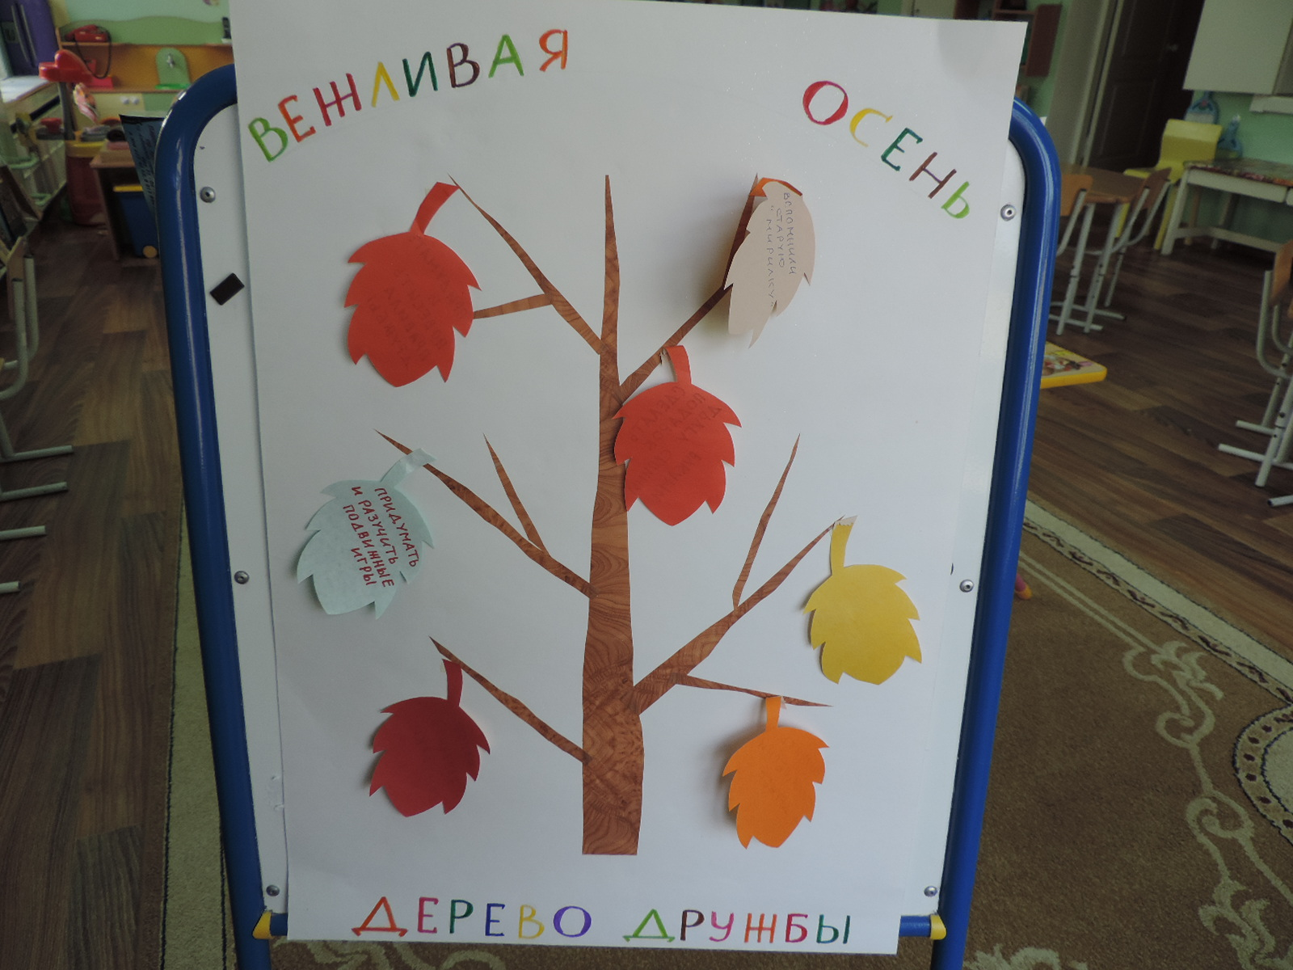

РЕАЛИЗАЦИЯ ПРОЕКТА
Тематические беседы, решение проблемных ситуаций, составление рассказов о друзьях и дружбе
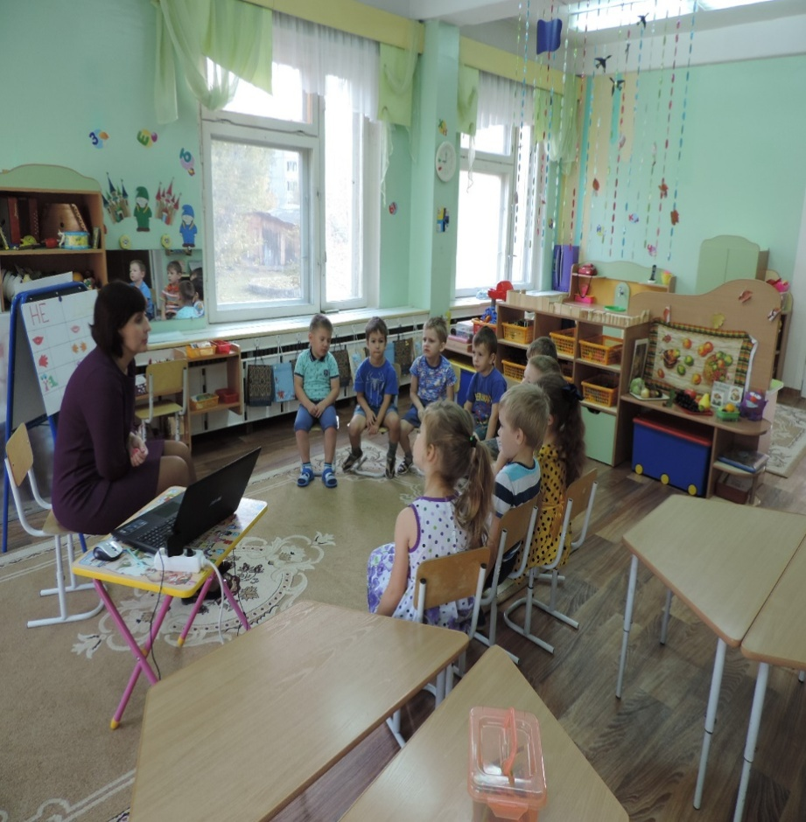 | 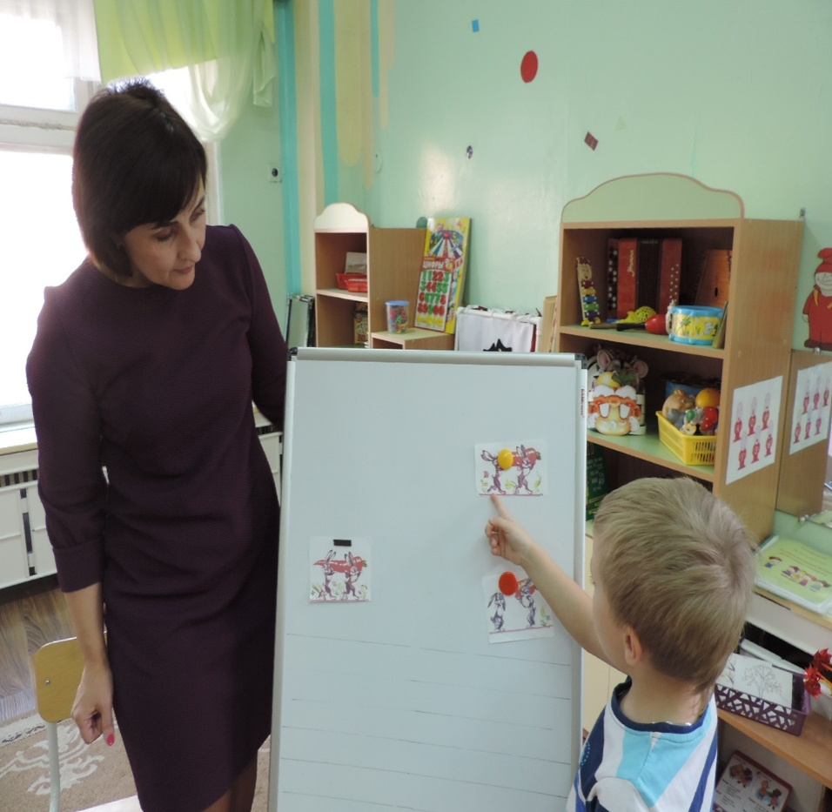

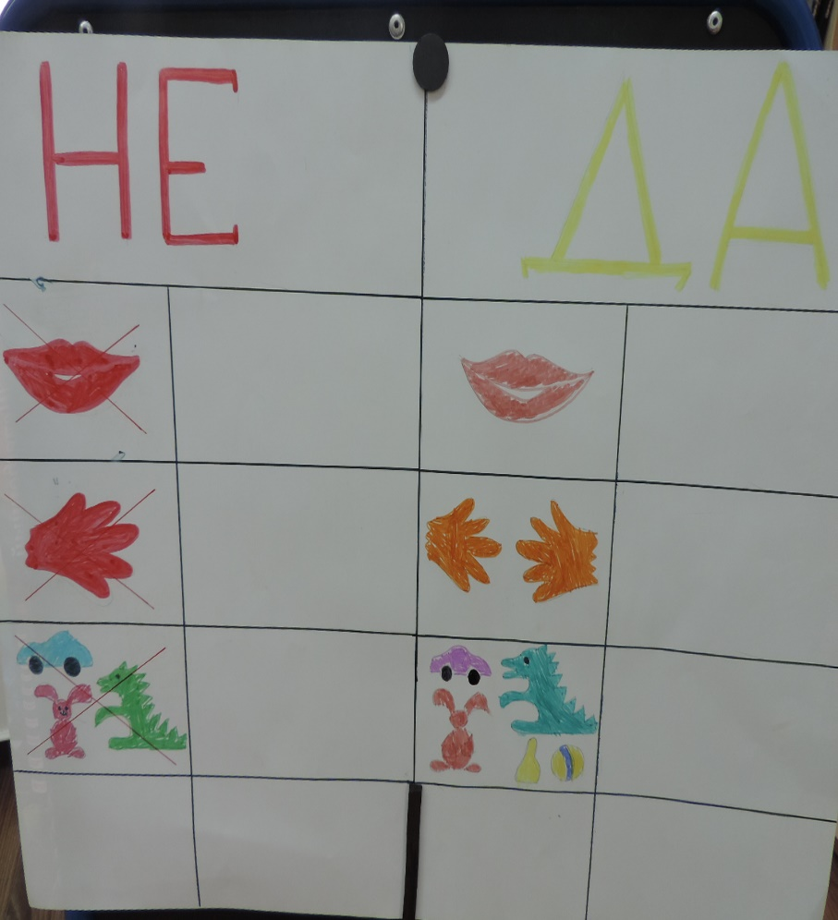
ПРАВИЛА ДРУЖБЫ
Не обзываться  Не кричать  Не плеваться  Не спорить | -Использовать в речи вежливые и добрые слова  -Договариваться  -Говорить спокойно  -Улыбаться друг другу  -Слушать друзей
Не драться  Не толкаться  Не махать кулаками | -Мириться  -Играть вместе  -Придумывать игры  -Помогать другу
Не отбирать игрушки  Не ломать игрушки | -Делиться,  -меняться игрушками  Дарить игрушки

Совместные игры, разыгрывание сюжетов на тему «Дружба»
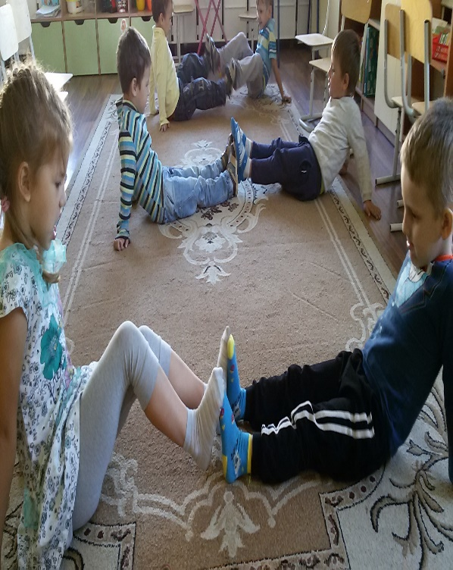 | 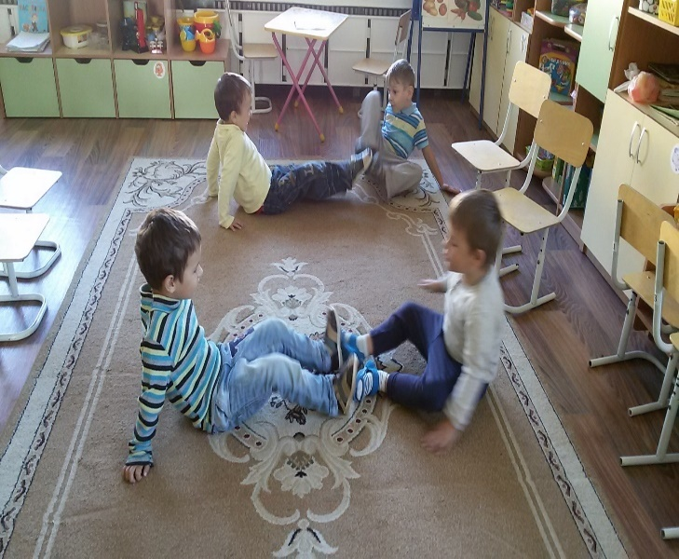 | 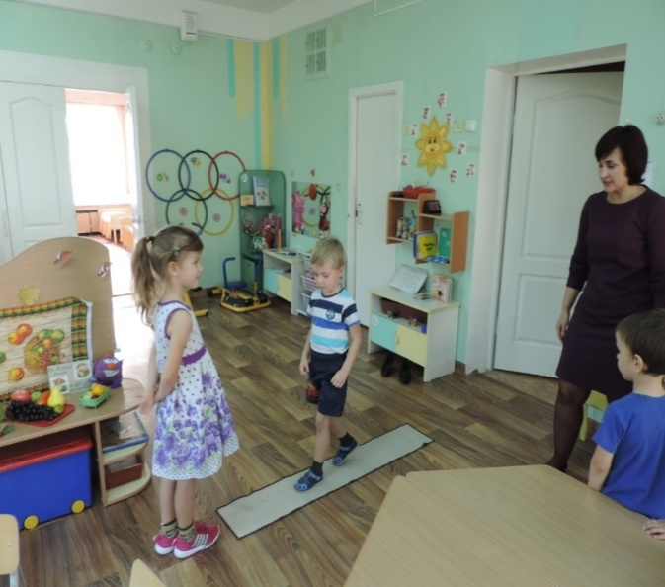
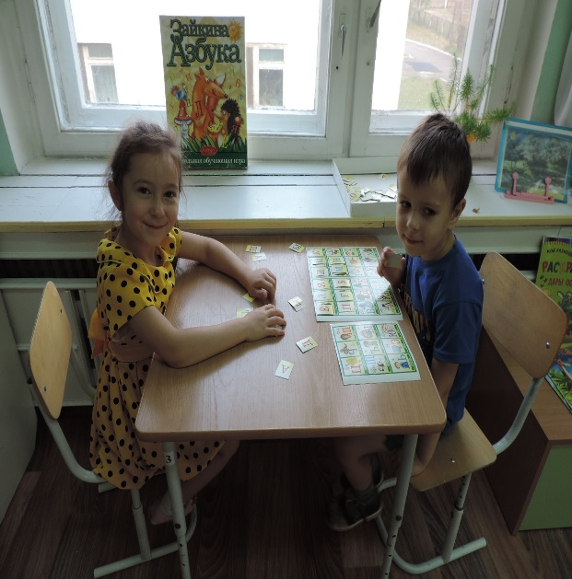 | 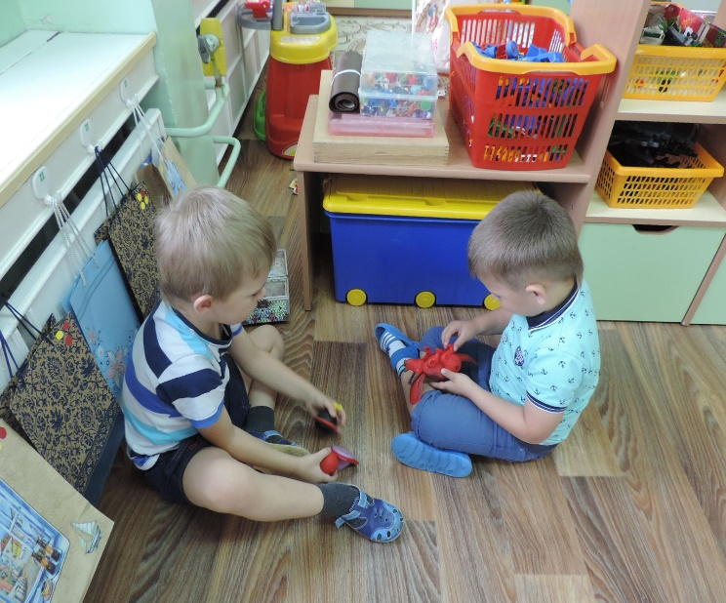 | 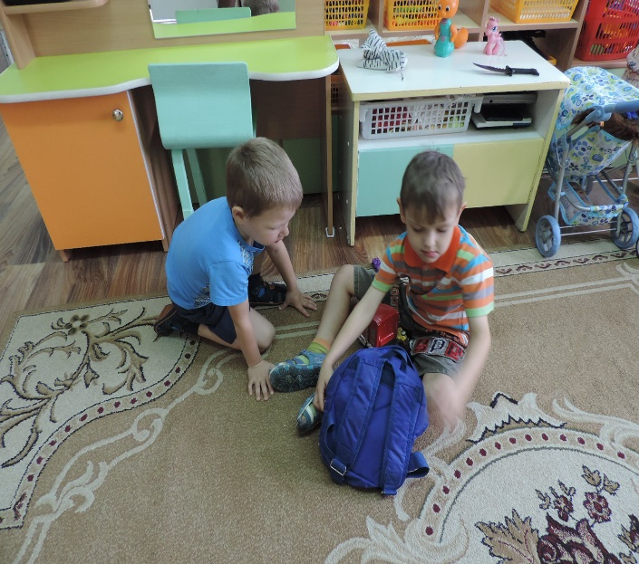

«Комплименты друзьям», разучивание песен и танцев
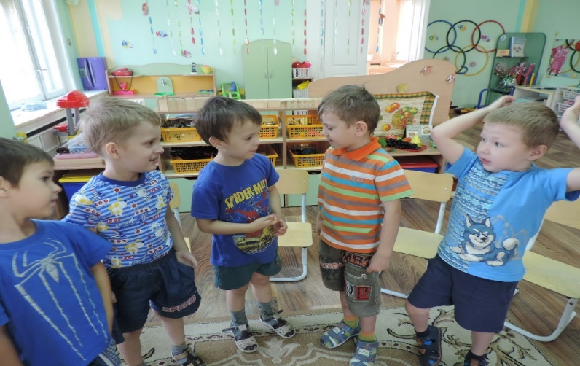 | 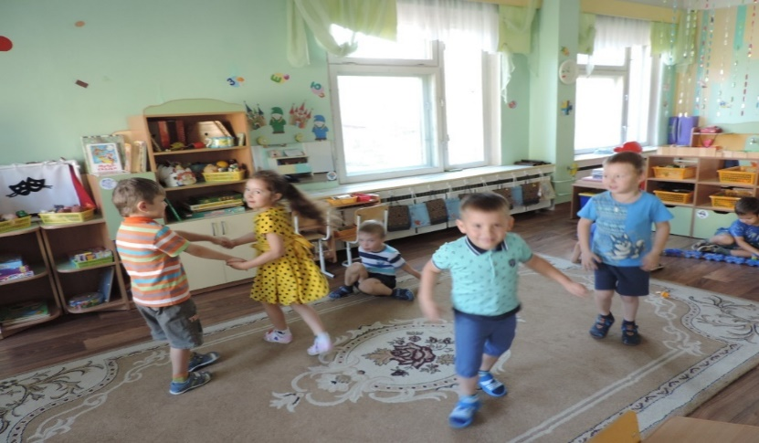
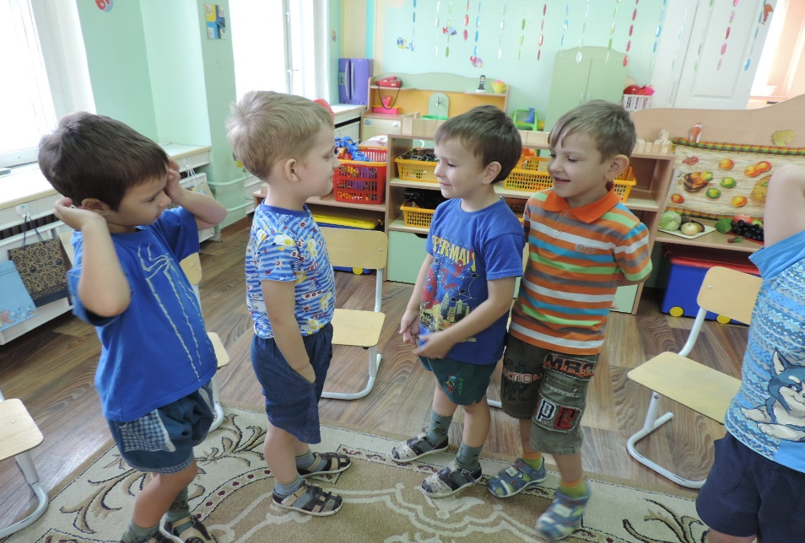 | 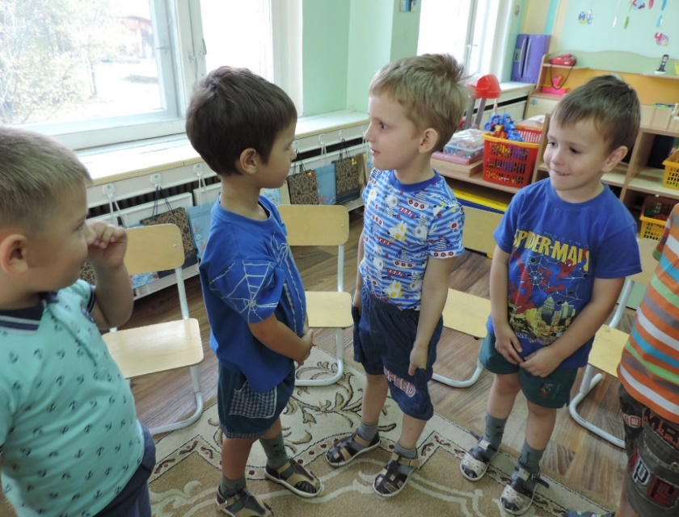

АНАЛИЗ, РЕФЛЕКСИЯ СВОИХ ПОСТУПКОВ
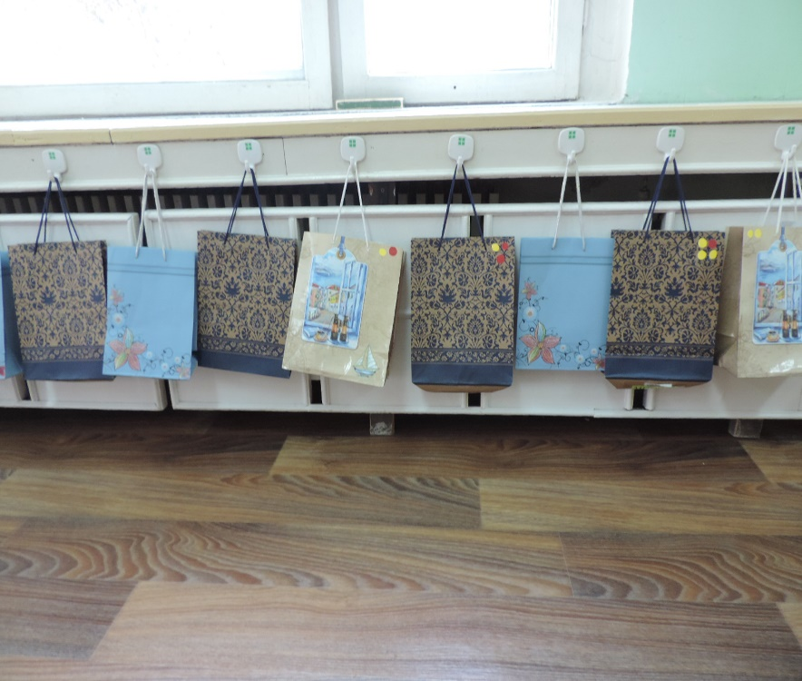 | 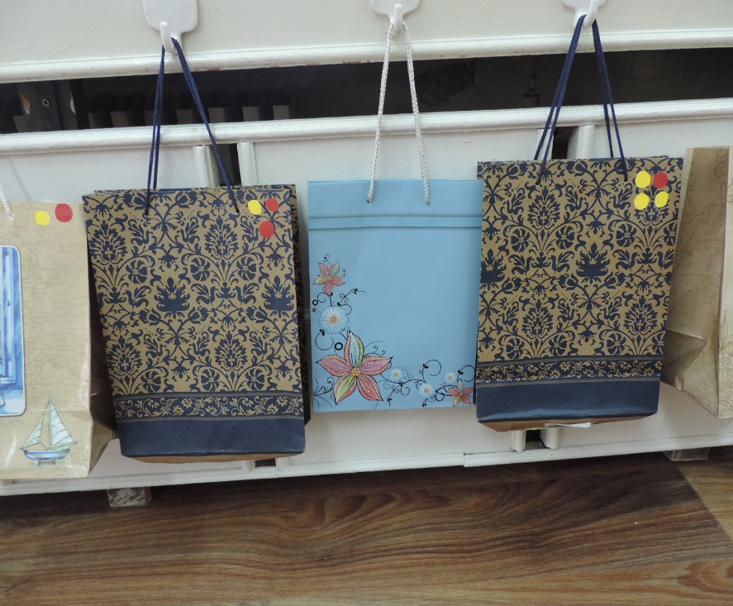
Каждый день дети учились анализировать свою деятельность, свои поступки по отношению к сверстникам. Выбирая желтый кружок и приклеивая его на личную сумочку, ребята рассказывали о своих добрых делах. Вместе вспоминали и называли нарушителей правил , и на их сумочках появлялся красный кружок. Таким образом, у детей формировалась мотивация к установлению дружеских отношений с детьми группы.

Подарки другу
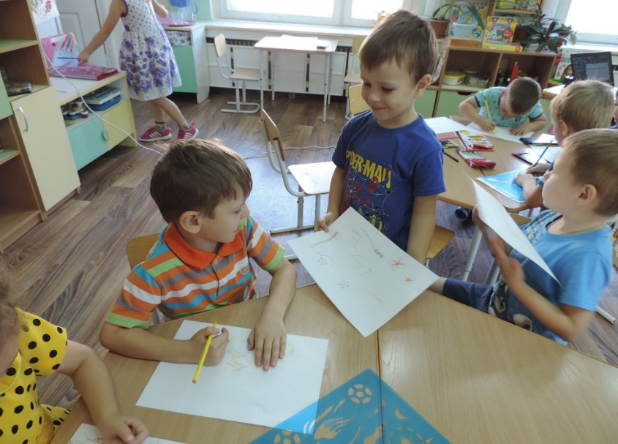 | 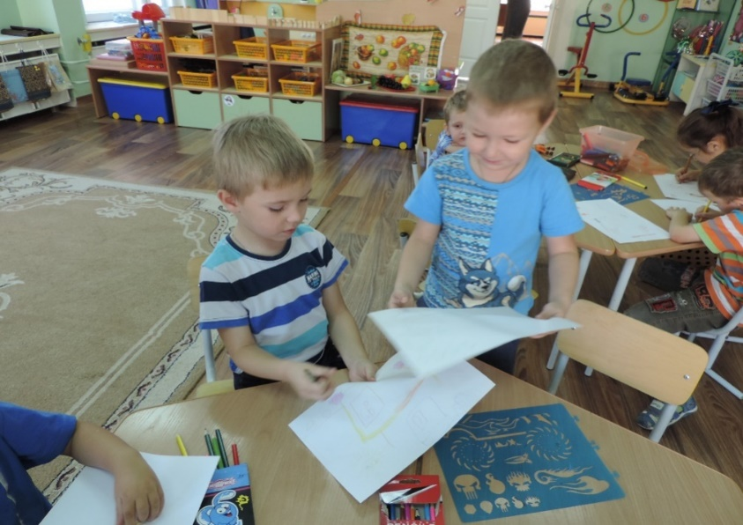
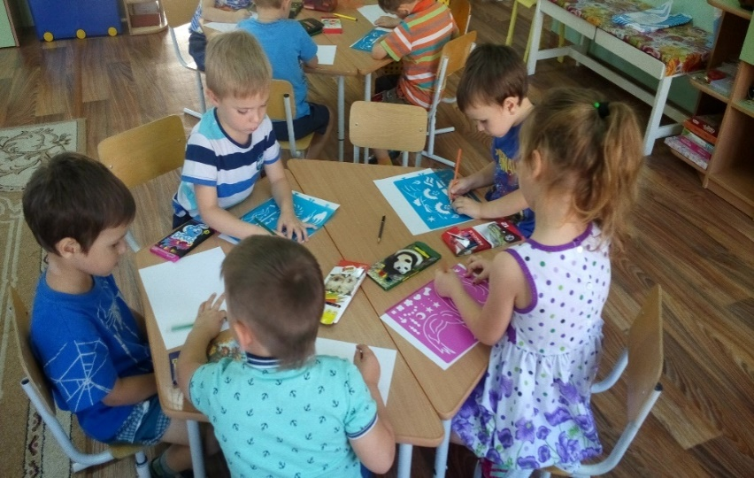 | 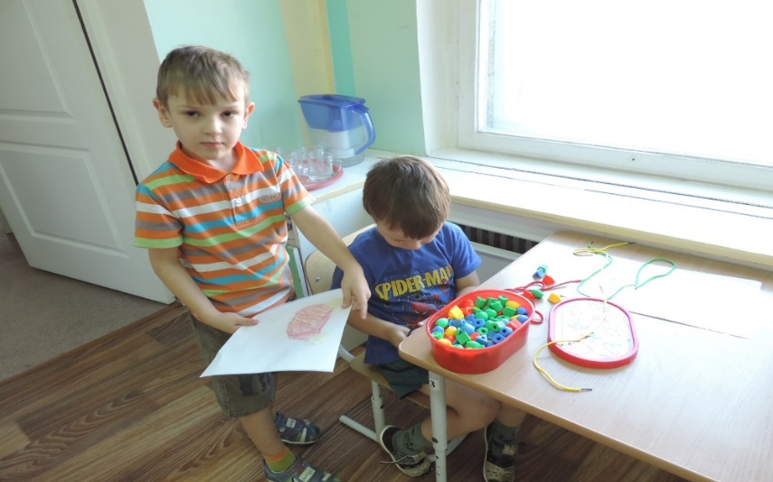

ИТОГОВОЕ ИНТЕГРИРОВАННОЕ ЗАНЯТИЕ
«КОГДА МОИ ДРУЗЬЯ СО МНОЙ»
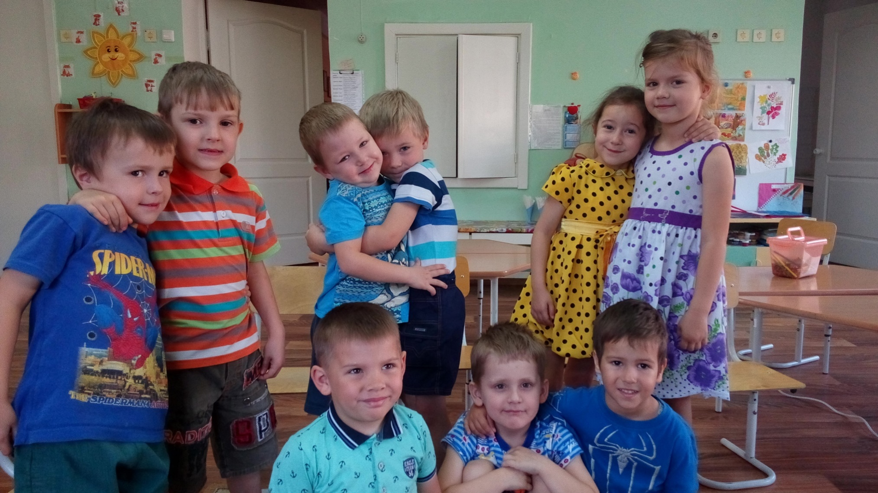
ПРИЛОЖЕНИЕ К ПРОЕКТУ
1.Сказка М. Пляцковского «Урок дружбы», Э. Успенский «Крокодил Гена и его друзья», А. Павлова «Сказка о дружбе котёнка Кеша и мышки Мани».
2.Сборник музыкальных произведений о дружбе.( песни В.Шаинского «Дружба начинается с улыбки», «Что такое доброта»и т.д.)
3.Картотека дидактических игр на сплочение.
«Трон дружбы»
- Посмотрите, это Трон Дружбы. Сейчас вы по очереди будете садиться на него, а ваши товарищи будут говорить вам приятные слова. Ребята, давайте скажем, какой Саша, чтобы ему было приятно.
Дети: Саша, ты добрый (умный, красивый, хороший, смелый и т.д.)
- Какие добрые, красивые и приятные слова вы говорите своим друзьям! Как доброжелательно относитесь друг к другу! Это значит, что дружба между вами хорошая и крепкая. Молодцы!
Мирилка: Не ругайся, не бранись. А скажи ты: «Подружись». А скажи ты: «Помирись». Будем мы с тобой всегда неразлучные друзья!

«Круг друзей»
(Дети, сидя в кругу и хором читают стихотворение)
Собрались все дети в круг,
Я – твой друг, и ты – мой друг.
Крепко за руку возьмемся
И друг другу улыбнемся!
Улыбаясь, берут друг друга за руки, поднимают их вверх и произносят: - «Один за всех, и все за одного».
«Да-да-да, Нет-нет -нет»
: задает вопросы, а дети отвечают хором.
1. Сильные руки бросятся в драку (нет-нет- нет)
2. Добрые руки погладят собаку (да-да-да)
3. Умные руки умеют играть (да-да-да)
4. Добрые руки будут обижать (нет-нет-нет)
5. Ласковые руки умеют лечить (да-да-да)
6. Сильные руки будут дразнить (нет-нет-нет)
7. Будем крепко мы дружить (да –да -да)
Педагог: - Вы все ребята
Вы все ребята дошколята
Никого в беде не бросим
Не отнимем, а попросим
Всем нам будет хорошо
Вместе радостно, легко
«Найди своего брата или сестру»
Собрав детей вокруг себя, взрослый говорит: «Вы знаете о том, что все звери рождаются слепыми? И только через несколько дней они открывают глазки. Давайте поиграем в слепых зверенышей. Сейчас я подойду к каждому, завяжу ему глаза платком и скажу, чей он детеныш. У каждого из вас будет свой братик или сестричка, которые будут говорить на одном языке с вами: котята — мяукать, щенки — скулить, телята — мычать. Вы должны будете найти друг друга по звуку». Взрослый завязывает детям глаза и шепотом говорит каждому, чей он детеныш и какие звуки он должен издавать. Распределять роли нужно таким образом, чтобы в группе было по два детеныша каждого из животных. Дети ползают по полу, «говорят» на своем языке и ищут другого ребенка, говорящего на том же языке. После того как дети нашли свои пары, воспитатель развязывает им глаза и предлагает познакомиться с другими парами детенышей. Дети ползают по группе, знакомятся друг с другом, говоря каждый на своем языке.
«Злой дракон»
Для этой игры необходимо несколько больших картонных или деревянных коробок, в которых могло бы поместиться 2-3 ребенка. В начале игры взрослый предлагает детям стать гномами, живущими в маленьких домиках. Когда дети займут места в домиках-коробках, взрослый говорит им: «В нашей стране — большая беда. Каждую ночь прилетает большой-пребольшой злой дракон, который уносит людей в свой замок на горе, и что с ними случается дальше, никто не знает. Существует единственный способ спастись от дракона: когда на город надвигаются сумерки, люди прячутся в свои домики, сидят там обнявшись и уговаривают друг друга не бояться, утешают друг друга, гладят. Дракон не выносит ласковых и добрых слов и когда слышит, как они доносятся из дома, старается побыстрее пролететь этот дом и продолжает поиски другого дома, из которого такие слова не доносятся. Итак, последние солнечные лучи медленно гаснут, на город спускаются сумерки и люди спешат спрятаться в свои домики и покрепче обняться». Взрослый ходит между домами, изображая дракона, устрашающе воет, угрожает, останавливаясь у каждого домика и заглядывая внутрь, и, убедившись, что дети внутри домика поддерживают и утешают друг друга, переходит к следующему.
«Живые куклы»
Воспитатель разбивает группу на пары. Давайте представим, что ваши куклы оживают не только по ночам, но и днем. Они умеют говорить, просить, бегать и пр. Давайте представим, что один из вас —ребенок, а другой — его кукла-девочка или кукла-мальчик. Кукла будет что-то просить, а ее хозяин — выполнять ее просьбы и заботиться о ней. Взрослый предлагает понарошку помыть кукле ручки, покормить, погулять, уложить спать и т.п. При этом воспитатель предупреждает, что хозяин должен выполнять все капризы куклы и не заставлять ее делать то, чего она не хочет. В следующей игре дети поменяются ролями.
«Добрые волшебники»
Дети сидят в кругу. Взрослый рассказывает очередную сказку: «В одной стране жил злодей-грубиян. Он мог заколдовать любого ребенка, обозвав его нехорошими словами. Заколдованные дети не могли веселиться и быть добрыми. Расколдовать таких несчастных детей могли только добрые волшебники, назвав их ласковыми именами. Давайте посмотрим, есть ли у нас такие заколдованные дети». Как правило, многие дошкольники охотно берут на себя роль «заколдованных». «А кто сможет стать добрым волшебником и расколдовать их, придумав добрые, ласковые имена?» Обычно дети с удовольствием вызываются быть добрыми волшебниками. Представляя себя добрыми волшебниками, они по очереди подходят к «заколдованному» другу и пытаются расколдовать, называя его ласковыми именами.
«Конкурс хвастунов»
Дети сидят в кругу. Экспериментатор: «Сейчас мы проведем с вами конкурс хвастунов. Выигрывает тот, кто лучше похвастается. Хвастаться мы будем не собой, а своим соседом. Ведь это так приятно -иметь самого лучшего соседа! Посмотрите внимательно на того, кто сидит справа от вас. Подумайте, какой он, что в нем хорошего, что он умеет, какие хорошие поступки совершил, чем может понравиться. (Не забывайте, что это конкурс.) Выиграет тот, кто лучше похвалится своим соседом, кто найдет в нем больше достоинств».
После такого вступления дети по кругу называют преимущества своего соседа и хвастаются его достоинствами.

4.Д/И «Доскажи словечко»
Растает даже ледяная глыба от слова теплого(спасибо)
Зазеленеет даже пень, когда услышит…..( «добрый день»)
Мальчик вежливый и развитый, говорит при встрече….(здраствуйте)
Если больше есть не в силах, скажем маме мы….(спасибо)
И в России и в Дании на прощание говорят…(до свидания)
Мы после завтрака могли бы сказать всем поварам…(спасибо)
5.Конспект совместной продуктивной деятельности (средний возраст)

« Сказка о дружбе котёнка Кеша и мышки Мани».
Цель:
Образовательная: упражнять детей в работе с картоном, формировать умение складывать полоску пополам, совмещая стороны, проглаживая линию сгиба; закреплять полученные ранее навыки работы с ножницами и клеем, формировать у детей умение приклеивать готовые фигурки к опорной линии.
Развивающая: развивать мелкую моторику пальцев рук, чёткость движения рук, внимание, память, мышление.
Воспитывающая: вызвать интерес к созданию коллективной композиции; создать условия для формирования эмоционально-положительного отношения к процессу продуктивной деятельности; воспитывать уверенность, самостоятельность, стремление помочь товарищам, трудолюбие, аккуратность.
Интеграция образовательных областей:
- Социализация;
- Познание;
- Чтение художественной литературы;
- Здоровье;
Методы: игровой, словесный, практический;
Приёмы: художественное слово, диалог, поощрение, пальчиковая гимнастика, показ, объяснение, совместное изготовление персонажей для плоскостного театра.
Оборудование: картонные фигурки персонажей сказки, картонные полоски для изготовления подставок, ножницы, кисти, клей, подставки для кисточек, клеёнки и тряпочки.
Предварительная работа: беседа с детьми о видах тетра, обыгрывание небольших сказок разными видами театра( театр на фланелеграфе, театр на кеглях, конусный театр, теневой театр, кукольный театр, пальчиковый театр).
Ход совместной деятельности:
В гости к детям приходит Елена-Сказочница, здоровается с ними, представляется и предлагает им пройти на ковёр. Дети вместе с Еленой встают в круг, берутся за руки и по предложению гостьи делятся теплом и добротой друг с другом. Затем Елена-Сказочница спрашивает:
-Ребята, а вы любите сказки? А какие сказки вы любите? А про дружбу сказки знаете? А какие, можете назвать? (ответы детей). А я тоже знаю одну интересную сказку. Хотите послушать?
Предлагает детям сесть на ковёр, чтоб рассказать им сказку.
Методы и приёмы: воспитатель читает сказку А. Павловой «Сказка о дружбе котёнка Кеша и мышки Мани».
Воспитатель: Ребята, а можем ли мы что то сделать своими руками, чтобы инсценировать сказку и, возможно, показать другим ребятам. (изготовим персонажей сказки )
Ведь сказка наша добрая и поучительная. Но перед тем как приступить к работе, надо размять наши пальчики.
Пальчиковая гимнастика:
Сгибаем пальцы, начиная то с большого, то с мизинца, то на правой, то на левой руке.
- Этот пальчик хочет спать.
- Этот пальчик — прыг в кровать!
- Этот пальчик прикорнул.
- Этот пальчик уж заснул.
- Встали пальчики. Ура!
- Потрудиться нам пора.
Воспитатель: Ребята, а теперь возьмите полоски картона и сделайте из них подставочку ( показывает образец)….теперь к этой подставочке нам необходимо приклеить персонажа сказки, чтобы он мог стоять (показывает образец). Воспитатель: Ребята, а давайте поставим всех ваших персонажей на один стол. Посмотрите, какой у нас получился замечательный театр. А вы помните, как называется такой вид театра? (ответы детей) Молодцы! Сегодня вы сделали доброе и полезное дело и обогатили свой уголок театрализованной деятельности.
Вы старались, мастерили, трудно было не устать! Потрудились от души, все работы хороши!

6.Конспект НОД по ознакомлению с окружающим миром «О дружбе и друзьях».(старший возраст)
Программное содержание:
- Продолжать воспитывать умение слушать собеседника, не бояться высказывать свою точку зрения, отвечать на вопросы полным предложением, развивать диалогическую речь.
- Продолжать учить понимать и объяснять смысл поговорок и пословиц. Закреплять моторику пальцев рук, произнесение гласных и согласных звуков.
- Воспитывать дружеские чувства к окружающим, умение быть настоящим другом или подругой. Быть готовым в любое время прийти на помощь.
Ход занятия:
- Ребята вместе с воспитателем усаживаются на полу (на ковре)
Загадка
Если б не было его
Мы не сказали ничего (Язык)
Игра с язычком
Чики - чики-чики-чок
Не стесняйся язычок
Не пугайся не ленись
Повтори не ошибись

Где - то собаки рычали (р-р-р)
На лугу коровы мычали (му-му-му)
На улице мухи жужжали (ж – ж-ж)
Мимо машины бежали - з-з-з
Листья от ветра шумели (с-с-с)
Змеи шуршали, шипели (ш-ш-ш-)

После того как дети « разогрели язычок» вопросы воспитателя

- Кто такой друг или подруга?
- Как понимать пословицу « Человек без друзей, что дерево без корней?»
Игра « Веселые пальчики»
Дружат в нашей группе девочки и мальчики
Покажите вы свои маленькие пальчики
Один два три четыре пять - будем пальчики считать
Крепкие и дружные все такие нужные.
Дети встают по кругу держась за руки, соединяют свои ладошки, касаясь каждого пальчика, поднимают и опускают руки.
Игра «Телефон» (дети сидят на стульчиках).
Загадка
Когда порою одиноко, вдруг в тишине услышишь звон
И голос друга издалека тебе подарит …
- Кто в группе ваш друг или подруга и почему?
Игровая ситуация.
- Дети звонят по желанию « заболевшему другу или подруге»
Поздравляют с Днем рождения.
Приглашают в гости
« Просят оказать помощь заблудившемуся в лесу другу».
- Пришла телеграмма от мальчика Сережи, которому очень одиноко, потому что у его нет друзей. Воспитатель предлагает « поехать к Сереже на поезде и взять с собой кота-игрушку»
Ребята строятся друг за другом (паровозиком) подпевая слова
Мы едем- едем- едем – в далекие края
Хорошие соседи, счастливые друзья
Нам весело живется – мы песенку поем
А в песенке поется о том, как мы живем
Тра-та-та, тра-та-та - мы везем с собой кота - дальше дети перечисляют свои имена в ласкательной форме (Анечку, Сашеньку, Олечку и т. д.) и на этом занятие заканчивается.

7.Конспект НОД по рисованию« Дерево дружбы».
Цель:
Образовательная:
- помочь детям освоить новый способ рисования «печать от руки»,
- набирать краску на кисть и наносить ее на ладошку прокрашивая каждый пальчик, используя прием «примакивания» прикладывать ладошку к листу оставляя оттиск.
Развивающая:
- формировать умение отвечать на вопросы, развивать внимание, мышление.
Воспитывающая:
- формировать навыки коллективной работы в процессе создания общей композиции,
- формировать доброжелательные взаимоотношения со сверстниками, формирование адекватной самооценки,
- создать радостное настроение от творческой работы.
Интеграция образовательных областей:
- социализация
- коммуникация
Методы:
Игровой, словесный, практический.
Приемы:
Художественное слово (рассказывание сказки), объяснение, поощрение, пальчиковая гимнастика, самостоятельная деятельность детей.
Материал: ватман с нарисованным деревом, кисти, зеленая гуашь, баночки с водой, салфетки, аудиозапись.
Организация детей:
Вводная часть: дети располагаются на ковре около педагога.
Основная часть: дети садятся на стулья, перемещаются вокруг стола.
Заключительная часть: стоят вокруг стола около педагога.
Предварительная работа: рассматривание на прогулке разнообразных деревьев, беседы с детьми о дружбе, взаимопомощи.
Ход НОД:
- Здравствуйте ребята.
- Сегодня я хочу вам рассказать сказку. (Звучит музыка.)
В некотором царстве, в далёком государстве, за высокими горами, раскинулась волшебная страна. В этой стране был красивый лес, в нем росли разнообразные деревья: там были дубы, ели, белоствольные березки. В этот лесок залетал ветер и тогда деревья шептались друг с другом шелестя листочками. В том лесу, среди деревьев росло одно дерево, оно было всегда грустным и печальным и деревьям было его жалко, но они ни чем не могли ему помочь.
- Ребята, как вы думаете, почему это дерево грустит?
- А кто знает, как можно ему помочь? (ответы детей)
- А как вы думаете, как можно нарисовать листочки дереву? (ответы детей)
- Молодцы. Но сегодня я хочу вам предложить нарисовать листья дереву при помощи своей ладошки. Посмотрите на ладошку, если мы соединим пальчики, то она похожа на листок. Надо кистью нанести краску на ладошку и пальчики, а затем приложить руку к веточке дерева, останется отпечаток.
- Чтобы наши ладошка, пальчики хорошо трудились надо сделать зарядку:
Соединяем пальцы рук в «замок»
- Дружат в нашей группе девочки и мальчики
- Мы с тобой подружим маленькие пальчики
ритмичное касание одноименных пальцев обеих рук
- Раз, два, три, четыре, пять
поочередное касание одноименных пальцев, начиная с мизинцев
- Начинай считать опять.
- Раз, два, три, четыре, пять.
- Мы закончили считать
руки вниз, встряхнуть кистями .
Дети проходят за столы и кистью наносят себе на ладошку краску, затем на веточки дерева ставят отпечаток (появляется листик). Педагог осуществляет необходимую индивидуальную работу.
(По окончанию дети становятся вокруг стола и рассматривают работу)
- Посмотрите какое у нас получилось красивое дерево, а сколько листочков много. Как вы думаете, почему стало дерево таким?
(ответы детей)
- Теперь наше дерево сможет разговаривать с другими деревьями в лесу. Давайте прислушаемся, мне кажется, что оно нам что-то говорит. Нас благодарит за помощь, говорит, что мы все дружные и потому смогли нарисовать ему листья.
- Ребята, как же можно назвать это дерево? (ответы детей)
- А давайте мы это дерево назовем деревом дружбы.

8.Ситуации:
1.Жили два друга Котик и ежик. Как то они на полянку пошли и на полянке качели нашли. Ежик навстречу качелям шагнул, котик качели к себе протянул. Котик «я первый», ежик «нет, я» не уступают друг другу друзья. Котик обиделся, значит ты еж, мне как друг, совсем не хорош
2.Маша разбила нечаянно тарелку. Оля сказала: «Ну ты и растяпа, иди убирай!» Катя сказала: «Не расстраивайся, я помогу тебе убрать» Кто поступил по дружески?
3.Мальчик споткнулся и упал. Две девочки засмеялись. Правильно ли
поступили девочки?

4.Платье у девочки застегивается на молнию сзади, придя с физкультуры, она надела платье, а замок застегнуть не смогла. Так и стала она ходить с расстегнутым платьем.Правильно ли вела себя девочка? Как вежливо попросить застегнуть пуговицу?
Интегрированное занятие «Дружба - это сила».
Цель: способствовать усвоению нравственных понятий через игровую совместную деятельность.
Задачи:
• Учить детей видеть, понимать, оценивать поступки героев, мотивировать и обосновывать свои суждения.
• Расширять знания детей о дружбе. Способствовать пониманию того, что дружба доставляет радость в общении друг с другом. Развивать навыки эмоционального общения друг с другом.
• Воспитывать стремление к дружеским взаимоотношениям, уважение друг к другу, общаться в коллективе.
Ход:
I. Ритуал начала занятия
Собрались все дети в круг
Я – твой друг и ты мой друг
Крепко за руки возьмемся
И друг другу улыбнемся.
II. Основная часть
Слышится звук сирены!
Воспитатель: Ребята, что этот знак означает? (С кем-то случилась беда, просят о помощи). Стук в дверь, пришло письмо.
Письмо: Мы жители сказочной страны. С нами случилась беда. Поселился в нашей стране злой волшебник, который не любит дружных детей и заколдовал нас. Мы перестали вместе дружно играть, помогать друг другу. Помогите нам вернуть дружбу.
Воспитатель: Ребята, вам жалко жителей сказочной страны? (Да)
– А что будем делать? (Пойдем спасать)
– Вы хотите помочь им стать вновь добрыми и дружными? А трудностей не испугаетесь? (Нет) Тогда слушайте дальше.
Злой волшебник хранит свое заклинание в волшебном цветке, собрав его, мы сможем узнать волшебное слово, после чего смогут исчезнуть колдовские чары вместе с волшебником. Смотрите, а вот и волшебный цветок, а лепесточки мы должны собрать.
Но как мы попадем в сказочную страну? (Дети высказывают свои мнения.)
Воспитатель: Можно отправиться, на любом транспорте, но сказочная страна находиться на берегу моря, поэтому безопасней будет путешествовать на корабле.
Воспитатель: Вы хотели бы отправиться в сказочную страну на корабле? (Да). А вот и наш корабль (составляют стулья, в форме корабля). Ребята, оказывается корабль волшебный и сможет взять только самых дружных ребят.
Воспитатель: Вы дружные ребята?
Вот сейчас мы и проверим, какие вы дружные. Прежде чем зайти на корабль, вам необходимо предоставить капитану корабля билет. А билетами будут ваши портреты. Портрет вы выбираете не свой, а своего друга, с которым вы бы отправились вместе спасать своих новых друзей. Будьте внимательными по отношению друг к другу, на корабль должны быть приглашены все дети. (Дети с портретами рассаживаются на корабле.)
Воспитатель: Очень хорошо! Приглашены все дети! И мы смело отправляемся спасать жителей в сказочную страну.
Поднять якорь, мы отплываем. (Слышится шум моря)
Воспитатель: Ребята, вот, кажется, мы и приплыли. Опустить якорь!
Беритесь за руки и выходите на берег. Смотрите, как вы думаете, что это? (Конверт с лепестком и заданием.)
После каждого выполненного задания мы сможем получить по одному лепесточку, и когда цветок будет готов, мы сожжем узнать и произнести волшебное заклинание.
А вот, кажется, и первое испытание.
Рисунок «Дерево дружбы» Ребята, нарисуйте дерево, а на нем столько листочков, сколько у вас друзей.
Воспитатель: Есть верная и мудрая пословица «Дерево сильно корнями, а человек друзьями». Судя по вашим рисункам, у вас получился целый лес дружбы. Я вам предлагаю превратиться в деревья.
Этюд «Деревья» Каждый из вас разное дерево, с большими ветками. Закройте глаза и превратитесь в задуманное дерево.
Воспитатель: Мы с вами справились с первым испытанием и можем получить первый лепесток. Чтобы получить второй лепесток, необходимо выполнить следующее задание.
Игра «Добрые слова»
Воспитатель: вы действительно дружные ребята! Скажите, а что значит быть дружными?
А что друзья могут делать вместе? (Играть, рисовать, гулять и т.д.)
Каждый из вас должен назвать вспомнить пословицы о доброте.
Музыкальная игра «Найди друга»
Воспитатель: Берите любую карточку, с героем из сказки, пока играет музыка, вы танцуете со своим героем, как только музыка перестала звучать, вы ищите его друга.(Мальвина - Буратино, Чебурашка- Крокодил Гена).
Воспитатель: Молодцы ребята, вы смогли помочь нашим героям найти друг друга. Поэтому мы получаем следующий лепесток.
Здесь полный порядок и мы можем идти дальше.
И на нашем пути … загадка
Воспитатель: Чтобы получить следующий лепесток, надо отгадать загадку.
Я прочитаю волшебное заклинание, а вы попробуйте узнать из какой сказки.
Лети, лети лепесток
Через запад на восток
Через север, через юг… («Цветик-семицветик»)
Воспитатель: Молодцы, отгадали загадку злого волшебника, а вот и цветик- семицветик его надо оживить.
Вы сможете это сделать? (Да)
А как ? (Дети высказывают свои мнения)
Давайте попробуем.
Как вы думаете, жителям сказочной страны было приятно услышать добрые пожелания от вас? (Да)
Тогда выходите и выбирайте по одному лепесточку. Когда я буду произносить волшебное заклинание, вы будете летать с ними и думать о добром пожелании для сказочных героев, а как только я произнесу фразу … быть по моему вели, вы остановитесь и произнесете свое пожелание.
Игра «Цветик-семицветик»
Воспитатель: Молодцы, ребята! Мне очень приятно, что ваши пожелания связаны с заботой о других. Мы получаем еще один лепесток.
Воспитатель: Скажите, а как встречаются друзья, что говорят при встрече?
Игра «Приветствие».
Дети встают в круг. Играет спокойная музыка, дети приветствуют друг друга разными способами: прикосновением указательных пальцев, ладонью, щекой, спинами, обнимаются.
Воспитатель: Молодцы, ребята! Научили сказочных героев друг друга приветствовать. Поэтому мы получаем шестой лепесток.
Воспитатель: Ребята, нам осталось получить последний лепесток, чтобы расколдовать злые чары волшебника и оно будет очень сложным. Вы сможете справиться с последним заданием? Чтобы дружба между героями становилась более крепкой и настоящей давайте мы постараемся для них составить правило дружбы. Вы согласны со мной? (Да)
Игра правила дружбы.
Составляются совместно с детьми правила поведения, правила отношений в играх и т.д.
Воспитатель: Вы замечательно справились с работой. Соблюдая эти правила, жители сказочной страны будут всегда добрыми, чуткими, вежливыми, друг к другу. А теперь нам нужно вернуться обратно в детский сад, чтобы выложить цветок и узнать волшебное заклинание.
Поднять якорь! Мы возвращаемся. (Шум моря)
Упражнение на релаксацию
Возьмитесь за руки, закройте глаза. Почувствуйте, как тепло ваших рук переходит каждому из вас. Вам спокойно и хорошо вместе. Получите удовольствие от тишины, покоя вашего расслабленного тела. Потяните руки вверх, вдохните и откройте глаза на счет «три». Наше путешествие было чудесным. Вот мы и вернулись.
Сбросить якорь!
Выходите на берег и давайте попробуем собрать волшебный цветок. (Дети выкладывают цветок, после этого звучит волшебная музыка)
Воспитатель: Присаживайтесь на стульчики. Интересно, какое слово хранит этот цветок? Может вы сами догадались, какое волшебное слово мы должны произнести, чтоб расколдовать наших героев?
Перевернув лепестки, получается - надпись ДРУЖБА.
Давайте вместе произнесем это слово. (Дети хором проговаривают это слово)
Воспитатель Ребята, какие вы молодцы! Вы не испугались трудностей и пришли на помощь, тем, кто нуждался в этом. И теперь каждый из вас может назвать себя настоящим другом. Берегите свою дружбу, цените ее, помогайте друг другу.
Стук в дверь. Пришло письмо от жителей сказочной страны и сладкие подарки для детей.
Дорогие, ребята! Спасибо вам за помощь. Благодаря вам, в нашей стране царит мир, доброта и дружба.
III. Ритуал выхода из игры
Воспитатель: Я предлагаю встать всем в круг, возьмитесь за руки. И повторяйте за мной
Я твой друг и ты мой друг
Влево, вправо повернитесь
И друг другу улыбнитесь
Руки к солнцу протянули,
Лучики поймали и к груди своей прижали
С этим лучиком в груди ты на мир ясней гляди.
На этом наше путешествие закончилась, и мы возвращаемся в группу.
9.Консультация для родителей «О дружбе».
Друг всегда меня сможет выручить,
Если что-нибудь приключится вдруг.
Друг в беде не бросит, лишнего не спросит.
Вот что значит настоящий, верный друг!
(М. Пляцковский)
Именно о таком друге для своего ребенка мечтает любой из нас. Но что же делать, если ребенок стал дружить с человеком, поведение которого вызывает у вас опасение? Чем вы можете помочь ребенку и нужно ли вообще вмешиваться?
Выбор существует в любой ситуации. Можно ничего не предпринимать, оставить все как есть. Как говорится, куда течением вынесет. Часто, поступая так, родители оправдывают свое бездействие тем, что так они воспитывают в ребенке самостоятельность: «Для ребенка важен любой опыт: и положительный, и отрицательный. Обожжется один раз, в другой будет умнее
Прежде чем принимать какое-то решение, присмотреться к ситуации. Отношения между людьми могут строиться «на равных», либо один из друзей выбирает роль вожака, а другой становится ведомым. Если вы видите, что ваш ребенок равноправный партнер либо лидер, нет никакой необходимости ограничивать такое общение. Ребенок при этом приобретает социальный опыт положительного влияния на окружающих, еще более повышается его самооценка, ощущение собственной значимости. От этой дружбы ребенок может сам отказаться в любой момент. А вот запрет вызовет противоположную реакцию – мы же помним: то, что не разрешено, приобретает особую привлекательность.
Нередко бывает, что мальчик или девочка при переходе из одного садика в другой на первых порах заводит дружбу с наименее успешными детьми из нового коллектива – их внимание легче привлечь. В новичке видят шанс начать новую жизнь, наладить новые отношения, измениться. Побеседуйте с ребенком и попытайтесь ответить на вопрос: почему он дружит именно с этим мальчиком и девочкой? Причины могут быть разные, а следовательно, разными будут ваши ответные действия. Наиболее типичные случаи.
1. Возможно у вашего ребенка низкая самооценка. Ему кажется, что дружбы с лучшими детьми он не достоин, и уж пусть лучше этот Петька, чем никто. В таком случае ситуация общения может изменится только вместе с ростом самооценки. Меньше критики, никакого сравнения с другими. Отмечать самые незначительные достижения, создавать ситуации успеха для ребенка. Хорошо было бы совместно обсудить и выбрать для него интересное занятие, а вместе с тем и новый детский коллектив, где он мог бы наладить новые дружеские контакты.
2. Ваш ребенок не умеет оценивать людей. Он оправдывает скверные поступки своих друзей, смотрит на мир их глазами и просто не понимает, что дальнейшее общение с таким товарищем может привести к печальным последствиям. Необходимо помочь ребенку понять, кто есть кто в его окружении. Постарайтесь при этом не раскрасить мир в черные тона. Помните, что у любого человека есть недостатки, но есть и достоинства. Научите ребенка анализировать поступки других людей, делать из этого правильные выводы. Сочините вместе сказку об острове «Дружба». Кто будет жить на этом острове? Как выглядят местные жители? Как друг к другу относятся? Чему бы ты хотел у них научиться? Чему ты сам можешь их научить? Внимательно слушая ребенка, можно многое узнать о его представлениях о дружбе, о людях, можно и сказочно повлиять на ситуацию, если от лица какого-то героя давать советы.
3. Ребенок не умеет строить взаимоотношения со сверстниками. Ребенок попадает под влияние из-за недостаточного социального опыта. Дружбе, как и всему остальному, ребенка нужно учить. Как правильно организовать игру, как выразить свое несогласие, как радоваться успехам товарища и не слишком огорчаться проигрышу, как радоваться успехам товарища и не слишком огорчаться проигрышу, как тактично сделать товарищу замечание. Приглашайте в кости детей, с которыми общается ваш ребенок. Обсуждайте вместе с ребенком мультфильмы, сериалы. Высказывайте собственные мысли по поводу отношений между героями, давайте им оценку.
4. Ваш ребенок обнаруживает сходные черты характера с неподходящим другом. Этот случай сродни скрытой форме болезни, когда она уже протекает в организме, разрушая его, но внешне никак себя не обнаруживает. Ребенок, внешне пока оставаясь прежним, послушным и воспитанным, уже поменял внутренние установки, принял такое нежелательное поведение как возможное для себя и подсознательно налаживает дружеские контакты с близким по духу. Через какое-то время «болезнь» выйдет наружу в разнообразных формах: от негативизма, агрессивности и непослушания ребенка до выраженных форм страха и неуверенности, робости. Этот случай наиболее сложный. Он потребует от родителей более длительного внешнего контроля и помощи. Необходимо обсудить с ребенком то, что вас в нем тревожит. Ограничить нежелательное общение, но не запретами, а пересмотрев досуг ребенка. Выберите дополнительные кружки, студии и сами постарайтесь больше времени проводить в общении с ребенком: организуйте поездки, прогулки.
Если вы попробовали различные способы, но ситуация не изменяется в лучшую сторону а скорее наоборот, имеет смысл обратиться за помощью к специалисту. Родителей должно насторожить также любое резкое изменение в поведении ребенка, когда, к примеру, веселый и непосредственный ребенок становится замкнутым, плаксивым, а спокойный – наоборот, чрезмерно возбудимым.

9.Консультация для родителей
«Дружеские отношения взрослых и детей в семье – основа воспитания положительных черт характера ребенка»
Одинаковых семей не существует. В каждой семье есть свои традиции и свои особенности. Но, несмотря на различные уклады жизни во всех семьях, где подрастают дети с уравновешенным характером, есть одна общая особенность — ровные, доброжелательные отношения взрослых и детей.
Нужно ли быть другом своему ребенку? Некоторые родители считают, что дружба — это отношения равных, а взрослые, воспитывая своих детей, не могут ронять свой авторитет таким отношением с ребенком. Такие родители опасаются, что их не будут уважать и слушаться.
Они настойчивы и последовательны в своей позиции непогрешимых взрослых и считают, что правильным может быть только их мнение. Нетерпимо относясь к упрямству детей, они не идут ни на какие компромиссы и уступки: требуют от ребенка беспрекословного послушания, пунктуального соблюдения режима дня, не доверяют ни опыту ребенка, ни его возрастающей самостоятельности. Любовь к ребенку носит принципиальный характер («Детей ласкать нельзя — они распускаются»). У взрослых в таких семьях есть образ желаемых свойств характера их ребенка. Сын или дочь положительно оцениваются лишь тогда, когда поведение их соответствует этим завышенным требованиям. Дети в таких семьях часто слышат следующие замечания: «Ты никогда не делаешь так,
Как нужно» «Ты всегда делаешь то, что нельзя».
Привлекая детей к труду, помощи, родители говорят: «Ты должен трудиться. Мы же трудимся». Боясь наказания или выговора, ребенок выполнит поручение, но в следующий раз он будет стремиться его избежать, потому что чувства его не отозвались на такое обращение взрослого. Характер у ребенка воспитывается, но родители замечают, что он совсем не соответствует их идеалу: часто возникающее у сына или дочери чувство личностной неполноценности становится основой неуверенности в себе, а постоянные запреты, вызывая желание сделать наоборот, проявляются в капризах, упрямстве.
«Зачем запрещать ребенку что-то, да еще заставлять его помогать? Пусть играет,— говорят иные родители.— Он еще маленький, вот подрастет, тогда и будем с него требовать». В таких семьях, оберегая детство малыша, все делают за него и для него. Ребенок одновременно и властелин, и опекаемое, изнеженное и зависимое дитя. Из года в год, живя только своими интересами и желаниями, он не умеет замечать переживания и трудности других людей, считаться с их желаниями и преодолевать свои, когда это необходимо. Но может происходить и немного по-другому: лишение ребенка самостоятельности, излишняя опека родителей (эмоциональное выражение постоянной тревоги, необоснованное удерживание ребенка около себя) создают чрезмерную зависимость его от состояний взрослых, что мешает ему при общении со сверстниками.
Основой воспитания положительных черт характера ребенка (самостоятельности, ответственности, чувства собственного достоинства, отзывчивости и др.) могут быть только дружеские взаимоотношения взрослых и детей, отношения на равных. Как же возникает эта дружба? Нам часто кажется, что дети еще малы и наших переживаний и проблем им не понять. Поэтому многие взрослые либо скрывают свои переживания от детей, либо вообще не задумываются о том, что, закрывая свой внутренний мир от детей, мы лишаем их важных и волнующих минут сопереживания, которые формируют нравственность ребенка, важные черты его характера.
Не следует забывать, что дошкольники очень отзывчивы и могут хорошо понимать взрослого. Вспомните, часто ли вы делились с сыном или дочкой тем, что знать им нельзя ни в коем случае — своими страхами за них. Взрослые подробно и красочно описывают ребенку переживаемые ими минуты страха за него. Эти яркие картины становятся частью сознания ребенка и влияют на развитие его характера, создавая основу для возникновения несамостоятельности, чувства тревоги. Не лучше ли рассказать ему, придя с работы вечером, о своей усталости и попросить его: «Помоги мне, сынок».
Ребенок забудет о своих играх и игрушках, чтобы помочь вам своей заботой, а вам не придется взывать к его чувству долга. Не бойтесь рассказать ему об обиде, которую вам причинили, о своем чувстве стыда за совершенную ошибку. Только при доверительном общении взрослого и ребенка, когда взрослый не боится выглядеть слабым и смешным, дети не только правильно поймут ваши переживания, но и станут отзывчивыми, чуткими, заботливыми, превращаясь в настоящих друзей.
В жизни много радостных переживаний. Расскажите о них ребенку, чаще приобщайте его к своим делам. Сойдите с высот своего авторитета, и вы увидите, как в равных с вами отношениях, имея возможность ощутить себя не только воспитуемым, но и защитником мамы, помощником папы, близким другом старшего брата, ваш сын или дочь станут более волевыми и отзывчивыми, самостоятельными и добрыми, умеющими уважать себя и других.

